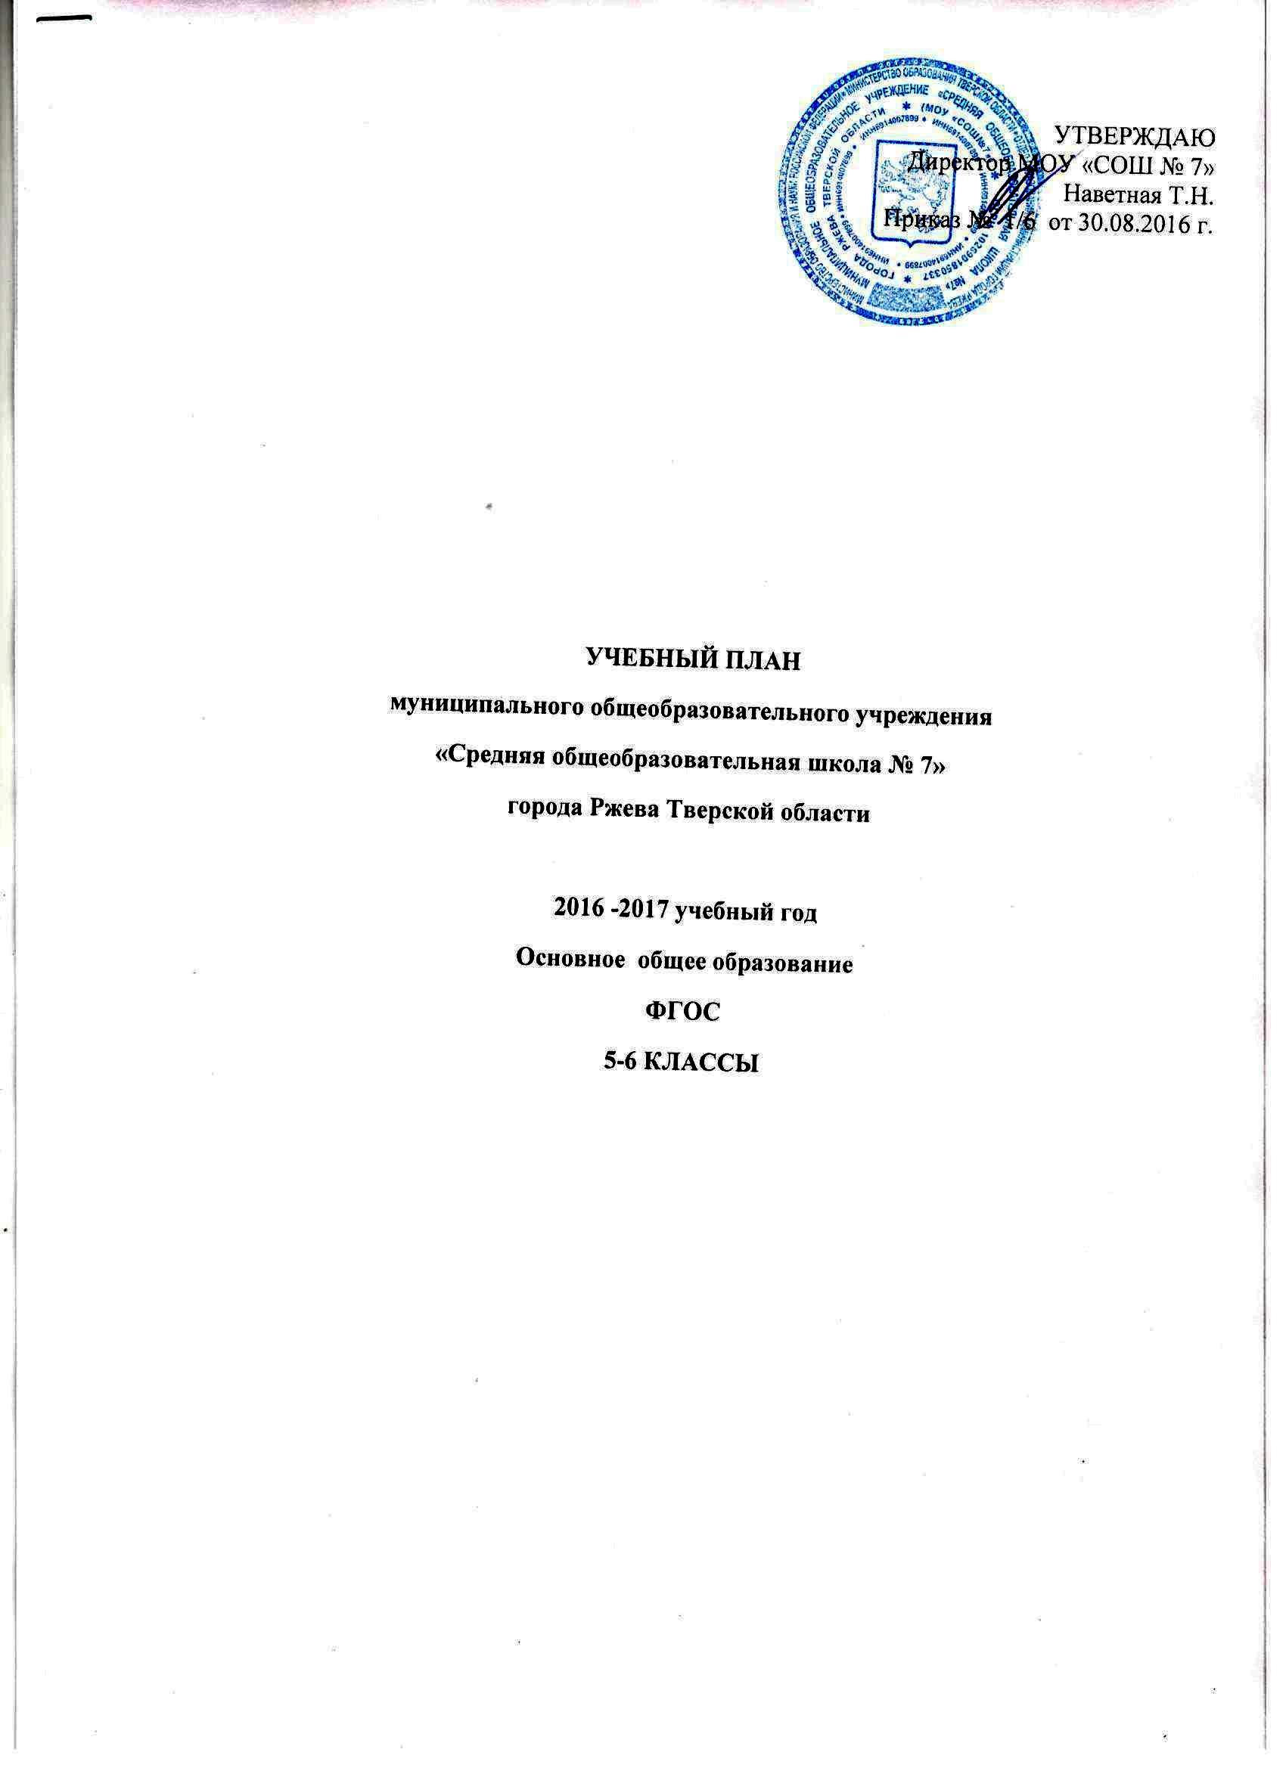

Пояснительная записка
Учебный план является нормативным правовым актом образовательного учреждения, устанавливающим перечень учебных предметов и объём учебного времени, отводимого на их изучение по ступеням общего образования и учебным годам.

Нормативной правовой основой учебного плана МОУ «СОШ № 7» являются:
- Конституция Российской Федерации (ст. 43,44);
- Закон Российской Федерации 29.12.2012 N273-ФЗ «Об образовании в Российской Федерации»;
- Приказ Министерства образования и науки Российской Федерации №1897 от 29.12.2012 г. «Об утверждении федерального государственного образовательного стандарта основного общего образования»;
- Федеральный Государственный Образовательный стандарт ООО, утвержденный приказом Минобрнауки России от 17.12.2010 г. № 1897с изменениями и дополнениями от 29.12.2014 г.;
- Постановлением Главного государственного санитарного врача Российской от 29.12.2010г. № 189 «Об утверждении СанПиН 2.4.2.2821-10 «Санитарно-эпидемиологические требования к условиям и организации обучения в общеобразовательных учреждениях»
- Приказ Министерства образования РФ от 09.03.2004 г. № 1312 (ред. от 01.02.2012) «Об утверждении федерального базисного учебного плана и примерных учебных планов для образовательных учреждений Российской Федерации, реализующих программы общего образования»;
- Региональный базисный учебный план для образовательных учреждений Тверской области (приказ № 1018/ПК от 14.05.2012 г. «Об утверждении регионального базисного учебного плана для образовательных учреждений Тверской области, реализующих программы общего образования»)

Учебный план основного общего образования (далее – учебный план) обеспечивает введение в действие и реализацию требований Стандарта,определяет общий объём нагрузки и максимальный объём аудиторной нагрузки обучающихся, состав и структуру обязательных предметных областей по классам (годам обучения). Основная образовательная программа основного общего образования может включать как один, так и несколько учебных планов.

Целью реализации учебного плана является создание условий, способствующих развитию школьников с учетом их индивидуальных возможностей, способностей и образовательных потребностей, для достижения гарантированного уровня образования каждым конкретным учащимся в соответствии с требованиями государственного стандарта, для умственного развития, самопознания и осознанного самоопределения учащихся.
Ведущие идеи учебного плана:
- создание условий для достижения учащимися уровней образованности, соответствующих федеральному, региональному и школьному компонентам стандарта образования;
- гуманизация образования;
- индивидуализация и дифференциация обучения;
- интегративность учебных дисциплин;
- профилизация образования.
- осуществление принципа преемственности на всех ступенях обучения.
- общедоступность образования, адаптивность в условиях многонационального государства;
- ориентация на развитие целостного мировоззрения;
- ориентация на достижение обучающимися социальной зрелости;
- сохранение здоровья детей.
Проектируемый результат:
- повышение уровня образованности, успешное освоение системного содержания образования;
- проявление признаков самоопределения, саморегуляции, самопознания, самореализации личности школьника;
- обретение качеств: ответственности, самостоятельности, инициативности, развитого чувства собственного достоинства, конструктивности поведения;
- достижение выпускниками социальной зрелости, необходимой для дальнейшего самоопределения и самореализации.
Учебный план МОУ «СОШ № 7» предусматривает обучение в режиме шестидневной учебной недели.
Аттестация обучающихся уровня основного общего образования осуществляется по четвертям.
Продолжительность учебного года в 5-6 классах составляет 34 недели.
Организация учебного процесса, в том числе планирование максимальной недельной нагрузки, осуществляется в соответствии с Постановлением Главного государственного санитарного врача РФ от 29.12.2012 года № 189 «Об утверждении СанПиН 2.4.2.2821-10 «Санитарно-эпидемиологические требования к условиям и организации обучения в общеобразовательных учреждениях».
Продолжительность урока - 40 минут.

Введение данного учебного плана предполагает:
- удовлетворение образовательных задач учащихся и их родителей;
- формирование основных учебных компетенций учащихся, повышение качества их знаний, умений, навыков;
- создание каждому ученику условий для самоопределения и развития.

В учебный план входят следующие обязательные предметные области и учебные предметы:
ФИЛОЛОГИЯ (Русский язык, Литература, Иностранный язык);
ОБЩЕСТВЕННО-НАУЧНЫЕ ПРЕДМЕТЫ (История России, Всеобщая история, Обществознание, География);
МАТЕМАТИКА И ИНФОРМАТИКА (Математика, Алгебра, Геометрия, Информатика);
ОСНОВЫ ДУХОВНО-НРАВСТВЕННОЙ КУЛЬТУРЫ НАРОДОВ РОССИИ (Основы духовно-нравственной культуры народов России);
ЕСТЕСТВЕННОНАУЧНЫЕ ПРЕДМЕТЫ (Физика, Биология, Химия);
ИСКУССТВО (Изобразительное искусство, Музыка);
ТЕХНОЛОГИЯ (Технология);
ФИЗИЧЕСКАЯ КУЛЬТУРА И ОСНОВЫ БЕЗОПАСНОСТИ ЖИЗНЕДЕЯТЕЛЬНОСТИ (Физическая культура, Основы безопасности жизнедеятельности).

Учебный план образовательного учреждения предусматривает возможность введения учебных курсов, обеспечивающих образовательные потребности и интересы обучающихся, в том числе этнокультурные.
Нормативный срок освоения основной образовательной программы основного общего образования составляет 5 лет.
Количество учебных занятий за 5 лет не может составлять менее 5267 часов и более 6020 часов.
Обучение в 5 классе проводится по 5-дневной учебной неделе, в 6 классе по 6-дневной.

Содержание обязательной части учебного плана на второй ступени обучения определяется в соответствии с социальным заказом и результатами анализа образовательного процесса.
ФИЛОЛОГИЯ
Русский язык. На изучение русского языка в 5 классе отводится 5 часов в неделю, в 6 классе – 6 часов в неделю. Данное количество учебных часов предлагается в программе по русскому языку под редакцией Т.А. Ладыженской, утвержденной Министерством образования и науки, и соответствует УМК.
Литература. На изучение литературы
в 5 классе отводится 2 часа в неделю, в 6 классе – 3 часа. Данный вариант распределения часов учитывает требования программ по литературе, утвержденных Министерством образования и науки, соответствует современным учебно-методическим комплексам.
Иностранный язык. В целях реализации задачи «обеспечения освоения выпускниками школы иностранного языка на функциональном уровне» в 5 и 6 классах на изучение иностранного языка отводится 3 часа в неделю.
ОБЩЕСТВЕННО-НАУЧНЫЕ ПРЕДМЕТЫ
История. В учебном плане на изучение истории
в 5 и 6 классах отводится 2 часа в неделю.
Обществознание. В учебном плане на изучение обществознания
в 5 классе отводится 1 час в неделю.
География. В соответствии с основными целями и направлениями модернизации российского образования в федеральном компоненте государственного стандарта общего образования по «Географии» на изучение предмета в 5 классе отводится 34 часа (1 час в неделю), в 6 классе – 2 часа в неделю.
МАТЕМАТИКА И ИНФОРМАТИКА
Математика. На изучение математики в 5 и 6 классах отводится 6 часов.
Информатика и ИКТ. В целях формирования основ ИКТ – компетентности, обеспечения прочного и сознательного овладения учащимися знаниями о процессах преобразования, передачи и использования информации из школьного компонента выделено на изучение курса «Основы информатики» в 5 классе 0,5 часа, в 6 классе – 1 час.
ОСНОВЫ ДУХОВНО-НРАВСТВЕННОЙ КУЛЬТУРЫ НАРОДОВ РОССИИ
Основы духовно-нравственной культуры народов России. В целях воспитания способности к духовному развитию, нравственному совершенствованию на изучение курса «Основы духовно-нравственной культуры народов России» отводится 0,5 час в неделю.

ЕСТЕСТВЕННОНАУЧНЫЕ ПРЕДМЕТЫ
Биология. В 5 классе на изучение учебного предмета «Биология» отводится 34 часа, в 6 классе – 2 часа.
ИСКУССТВО
Изобразительное искусство. С целью формирования основ художественной культуры обучающихся как части их общей духовной культуры на изучение предмета «Изобразительное искусство» отводится 1 час в неделю в 5 и 6 классах.
Музыка. С целью расширения опыта эмоционально-ценностного отношения подростков к произведениям искусства, развития музыкального и образного мышления целостной картины мира на изучение предмета «Музыка» отводится 1 час в неделю в 5 и 6 классах.
ТЕХНОЛОГИЯ
Технология. С целью обеспечения развития инновационной творческой деятельности обучающихся в процессе решения прикладных учебных задач на изучение предмета «Технология» отводится 2 часа в неделю в 5 и 6 классах.
ФИЗИЧЕСКАЯ КУЛЬТУРА И ОСНОВЫ БЕЗОПАСНОСТИ ЖИЗНЕДЕЯТЕЛЬНОСТИ
Физическая культура. На преподавание учебного предмета «Физическая культура» на ступени основного общего образования в 5 и 6 классах отводится 3 часа в неделю.

Учебный план
МОУ «СОШ № 7» на 2016-2017 учебный год
по программе основного общего образования ФГОС
5 КЛАСС
5-дневная неделя
Предметные области | Учебные предметы | Количество часов в неделю
 |  | 5 класс
Обязательная часть
Филология | Русский язык | 5
 | Литература | 2
 | Иностранный язык | 3
Математика и информатика | Математика | 6
 | Информатика | 0,5
Общественно-научные предметы | История | 2
 | Обществознание | 1
 | География | 1
Основы духовно-нравственной культуры народов России | Основы духовно-нравственной культуры народов России | 0,5
Естественнонаучные предметы | Биология | 1
Искусство | Изобразительное искусство | 1
 | Музыка | 1
Технология | Технология | 2
Физическая культура и основы безопасности жизнедеятельности | Физическая культура | 3
Предельно допустимая аудиторная учебная нагрузка при 5-ти дневной учебной неделе |  | 29
Часть, формируемая участниками  образовательного процесса |  | -
Предельно допустимая аудиторная учебная нагрузка при 6-дневной учебной неделе |  | 32

6 КЛАСС

Предметные области | Учебные предметы | Количество часов в неделю
 |  | 6 класс
Обязательная часть
 |  | Ф | Р | Ш
Филология | Русский язык | 3 |  | 3
 | Литература | 2 |  | 1
 | Иностранный язык | 3
Математика и информатика | Математика | 5 |  | 1
 | Информатика и ИКТ |  |  | 1
Общественно-научные предметы | История | 2
 | Обществознание | 1
 | География
Естественнонаучные предметы | Биология | 1 | 1
Искусство | Изобразительное искусство | 1
 | Музыка | 1
Технология | Технология | 2
Физическая культура и основы безопасности жизнедеятельности | Физическая культура | 3
Предельно допустимая аудиторная учебная нагрузка при 5-ти дневной учебной неделе |  | 30
Часть, формируемая участниками  образовательного процесса |  | -
Предельно допустимая аудиторная учебная нагрузка при 6-дневной учебной неделе |  | 33

Внеурочная деятельность
В соответствии с требованиями Стандарта внеурочная деятельность организуется по пяти направлениям развития личности:
Направление | Решаемые задачи
Спортивно-оздоровительное | Всесторонне гармоническое развитие личности ребенка, формирование физически здорового человека, формирование мотивации к сохранению и укреплению здоровья
Духовно-нравственное | Привитие любви к Отечеству, малой Родине, формирование гражданской ответственности, чувства патриотизма, формирование позитивного отношения к базовым ценностям общества, религии своего народа
Общеинтеллектуальное | Привитие любви к Отечеству, малой Родине, формирование гражданской ответственности, чувства патриотизма, формирование позитивного отношения к базовым ценностям общества, религии своего народа
Художественно-эстетическое | Формирование таких ценностей как познание, истина, целеустремленность, социально- значимая деятельность
Общекультурное | Развитие эмоциональной сферы ребенка, чувства прекрасного, творческих способностей, формирование коммуникативной и общекультурной компетенций

Пять направлений внеурочной деятельности реализуются в следующих видах:
игровая деятельность;
познавательная деятельность;
проблемно-ценностное общение;
досугово-развлекательная деятельность;
художественное творчество;
социальное творчество, трудовая деятельность;
спортивно-оздоровительная деятельность.

План внеурочной деятельности в 5 кадетском классе МОУ « СОШ №7»
на 2016– 2017 учебный год

Направления внеурочной деятельности | Факультатив, кружок, общественно –полезная практика | Класс
 |  | V
ОБЩЕИНТЕЛЛЕКТУАЛЬНОЕ | Полиглот: учим 2-й иностранный язык | 1
 | Школьная риторика | 1
СОЦИАЛЬНОЕ | «Тропинка к своему Я» | 1
 | «Природа родного края» | 1
ДУХОВНО - НРАВСТВЕННОЕ | «Азбука вежливости» | 1
СПОРТИВНО-ОЗДОРОВИТЕЛЬНОЕ | «Подвижные игры народов России» | 1
 | Рукопашный бой | 1
 | Строевая подготовка | 1
ОБЩЕКУЛЬТУРНОЕ | Театр. Сценическая речь | 1
 | Патриотическая песня. | 1
 | Хореография. | 1
ИТОГО: |  | 11

План внеурочной деятельности в 6 классе МОУ « СОШ №7»
на 2016– 2017 учебный год

Направления внеурочной деятельности | Факультатив, кружок, общественно-полезная практика | Класс
 |  | VI
ОБЩЕИНТЕЛЛЕКТУАЛЬНОЕ | Школьная риторика | 1
СОЦИАЛЬНОЕ | «Тропинка к своему Я» | 1
 | «Природа родного края» | 1
ДУХОВНО - НРАВСТВЕННОЕ | Этикет | 1
СПОРТИВНО-ОЗДОРОВИТЕЛЬНОЕ | «Подвижные игры народов России» | 1
 | Футбол | 1
 | Волейбол | 1
 | Баскетбол | 1
ОБЩЕКУЛЬТУРНОЕ | Театр. Сценическая речь | 1
 | Хор «Непоседы» | 1
ИТОГО: |  | 10

